Ihre AGB

Bild | Bezeichnung | Preis pro | Preis | Bestellung
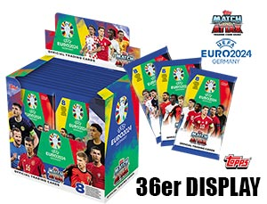 | 067875  EURO 2024 TC – 36er Display  36 Booster/ Display, 8 Display/ UK,  EAN: 5053307067875 (Display)  EAN: 5053307067868 (Booster)  UVP.: 2,50 Euro | 1 Display | €
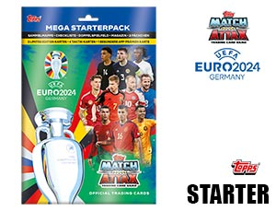 | 067882  EURO 2024 TC – Starter  Mappe + 2 Booster + 1 exkl. Päckchen mit 3 exkl. limitierten Karten, 4 Taktik-Karten  & 1 App Rewards Karte  + Magazin + Spielfeld, 30 Stück/Umkarton  EAN: 5053307067882  UVP.: 9,99 Euro | 1 Stück | €
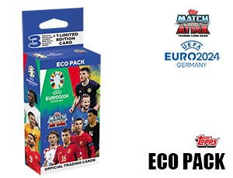 | 067899  EURO 2024 TC – Eco Pack  3 Booster + 1 zufällig limitiere Master Karte. 30 Stück pro Umkarton,  EAN: 5053307067899  UVP.: 7,49 Euro | 1 Stück | €
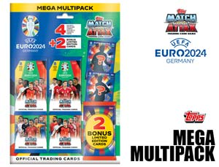 | 067905  EURO 2024 TC – MEGA Multipack  4 Booster + 2 zufällig limitierte Master Karten. 30 Stück im Umkarton,  EAN: 5053307067905  UVP.: 9,99 Euro | 1 Stück | €
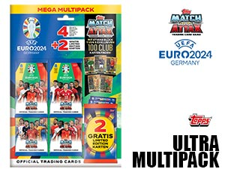 | 070943  EURO 2024 TC – CLUB 100 MEGA Multipack TOP MEDIA EXKLUSIV!  4 Booster + 2 zufällig limitierte Master Karten. (Nur über dieses Produkt 5 Club 100 LE Karten möglich)  30 Stück im Umkarton,  EAN: 5053307070943  UVP.: 9,99 Euro | 1 Stück | €
Ihre Firma
Ihre Straße
Ihre PLZ / Ihr Ort
Ihre e-mail / Tel.Nr. / Fax Nr.



Bild | Bezeichnung | Preis pro | Preis | Bestellung
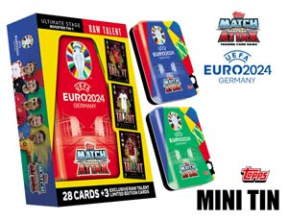 | 067912  EURO 2024 TC – Mini Tin  31 Karten, darunter 3 exkl. lim. Karten, mit etwas Glück ultra-seltene Relic Karten, 3 Versionen, 6 Stück im Display, 72 Stück im Umkarton,  EAN: 5053307067912 (Dose)  UVP.: 9,99 Euro | 1 Stück | €
 | 067929  EURO 2024 TC – MEGA Tin  48 Karten, darunter 4 exkl. lim. Karten, mit etwas Glück ultra-seltene Relic Karten, 3 Versionen, VE: 6 Dosen (=Display), 24 Stück im Umkarton,  EAN: 5053307067929 (Dose)  UVP.: 14,99 Euro | 1 Stück | €
 | 070882  EURO 2024 TC – Premium Pro  10 Booster im Display,  5 Glitzerkarten, 1 Parallel Emerald Karte, 3 exkl. Challenger Karten, 1 von 10 exkl. lim. Karten,12 Display /UK  EAN: 5053307070882 (Display  EAN: 5053307067950 (Booster)  UVP.: 5,00 Euro | 1 Display | €
 | 067936  EURO 2024 TC – UPDATE MEGA Multipack  32 neue Update-Karten + 2 exclusive neue limitierte Karten.  EAN: 5053307067936  UVP.: 9,99 Euro | 1 Stück | €



